**КИРОВСКАЯ ЛЕТНЯЯ МНОГОПРЕДМЕТНАЯ ШКОЛА (ЛМШ)**

**ОБЪЯВЛЯЕТ НАБОР УЧАЩИХСЯ НА ИЮЛЬ 2019 ГОДА**

**О ШКОЛЕ**

**Что такое ЛМШ?** Кировская ЛМШ основана в 1985 году и проводится с тех пор ежегодно. Это летний лагерь, где школьники сочетают отдых с интенсивными занятиями. В ЛМШ четыре потока — *математический, физический, биологический и химический*. Каждый ученик может учиться только на одном потоке. **На математический поток принимаются учащиеся, окончившие 6, 7, 8, 9 или 10 класс, биологический — окончившие 7, 8, 9 или 10 класс, на физический и химический — окончившие 8, 9 или 10 класс.**

Обучение состоит из регулярных ежедневных занятий с 9.00 до 13.00 (+ 2 часа после обеда для групп «профи»), а также проводимых во второй половине дня соревнований по предметам, консультаций, кружков, лекций и факультативов. Численность учебной группы обычно не более 20 человек.

Страничка Кировской ЛМШ в Интернете: http://www.cdoosh.ru/lmsh/. В разделе «Архивы» можно найти материалы ЛМШ с 1993 по 2018 год. Полезная информация об ЛМШ, особенно о её биологическом отделении, есть также на сайте <http://bioturnir.ru/sms/main> и https://bioturnir.ru/sms/bio/target, а о её физическом отделении в группе https://vk.com/smsphysics. Познакомиться с мнениями об ЛМШ её учеников и преподавателей, посмотреть фотографии, сделанные в школе, можно в сообществах социальной сети vk.com *ЛМШ Киров* (http://vk.com/club41447) и других.

Несмотря на интенсивные занятия, в ЛМШ умеют и отдыхать: проводятся дискотеки, весёлые конкурсы, походы, работают литературный, музыкальный клубы, клуб "Что? Где? Когда?". Преподаватели ЛМШ общаются с учениками и после занятий: каждый из них — вожатый своего отряда. Многие ребята приобретают в ЛМШ близких по духу друзей. Похоже, что возникающая тут особая "ЛМШатская" атмосфера привлекает в ЛМШ не меньше, чем учёба.

В ЛМШ учились многие очень одарённые ребята. Но она предназначена не только для "вундеркиндов". Сюда может попасть любой, кто любит и умеет учиться. Ждём Вас!

Полная стоимость путёвки в ЛМШ составляет 58000 рублей. Но для школьников из Кировской области предусмотрены субсидии из областного бюджета и дотации от Центра дополнительного образования одарённых школьников (далее ЦДООШ), поэтому для них плата будет **не более** **24600 рублей**.

**Как поступить в ЛМШ?** Для поступления необходимо **не позднее 30 апреля зарегистрироваться** в качестве желающего поступить в ЛМШ, а **также ВЫСЛАТЬ НА КОНКУРС РЕШЕНИЯ** помещённых ниже заданий вступительной работы по выбранному предмету (дата отправки устанавливается по данным почтового сервера или почтовому штемпелю). Правила оформления и отправки вступительных работ помещены ниже.

**Чтобы зарегистрироваться, нужно заполнить анкету в разделе «Регистрация» по адресу в Интернете http://www.cdoosh.ru/lmsh/.** В исключительных случаях заявку можно подать электронным письмом по адресу: center@extedu.kirov.ru или (что ещё менее желательно) обычным письмом по адресу: 610005, г. Киров, а/я 1026, ЦДООШ, сообщив свои фамилию, имя, отчество, школу, класс, домашний адрес, контактные телефон и электронный адрес (если есть), а также отделение ЛМШ (математика, физика, химия, биология), на которое собираетесь поступать.

Сообщения о зачислении или отказе в зачислении в ЛМШ мы постараемся выслать авторам работ или направляющим их в ЛМШ организациям до 25 мая. По работам, набравшим полупроходной балл, решение о зачислении может быть на некоторое время отложено. **Работы, авторы которых не зарегистрировались, не рассматриваются**.

**Организаторы ЛМШ оставляют за собой право выборочно проводить дополнительное тестирование абитуриентов.**

Зачисленным в ЛМШ будут высланы соответствующие договоры.

**Отъезд из лагеря без сдачи зачета при отсутствии форс-мажорных причин (то есть плановый приезд в лагерь на часть смены) не допускается. В случае такого отъезда ученик попадает в стоп-лист на будущий год.**

**КОНКУРСНЫЕ ВСТУПИТЕЛЬНЫЕ РАБОТЫ** помещены ниже.

*Чтобы пройти по конкурсу, вовсе не обязательно решить все задачи*. Даже если Вы решили немного — попробуйте испытать свои силы и послать работу. При отборе учитывается не только количество, но и качество решений.

**В ЛМШ можно обучаться** **только на одном из четырёх потоков**: математическом, физическом, биологическом или химическом.

**Правила выполнения и оформления работ[1]**

**1.**После номера каждой задачи в скобках указаны классы, для учащихся которых она предназначена. *По математике и физике* можно выполнять задачи и для классов старше своего, но задачи для классов младше своего — не нужно, их решения учитываться не будут. *По химии и биологии* *следует выполнять задания* ***только для своего класса***, тут не засчитываются задания как для более младших, так и для более старших классов.

**2. Выполняя работу**, можно пользоваться литературой (в решениях в таком случае должны быть приведены соответствующие ссылки), но *нельзя прибегать к помощи других людей, в том числе решать задачи коллективно. Работы, выполненные с нарушением этого правила, исключаются из конкурса*. Если же автор такой работы всё-таки попадёт в ЛМШ, и в процессе обучения обнаружится, что уровень его вступительной работы заметно выше фактического уровня самого ученика, он будет отчислен без права поступления в будущие ЛМШ. **За публикацию или обсуждение решений вступительных заданий в Интернете до окончания срока отправки работ виновные дисквалифицируются навсегда.**

**3.** **На титульном листе каждой работы должны быть указаны сведения о её авторе**: *фамилия, имя, отчество, домашний адрес, школа, класс, номера домашнего и мобильного телефонов, контактный электронный адрес*.

Перед решением каждой задачи *должен быть записан её номер.* ***Условия задач переписывать в работу не нужно!***

Решение каждой задачи *по биологии* необходимо выполнять в отдельном файле или на отдельном листе формата А4, перед каждым решением должен быть указан номер задачи и ФИО участника.

Решения следует писать разборчиво, чётко, подробно. *Все* *утверждения, использованные в решениях, должны быть обоснованы*. *Если задача имеет несколько ответов, надо найти их все и доказать, что других ответов нет.*

Все обозначения, встречающиеся на чертежах, должны быть пояснены (введены) в тексте решения. В задачах по физике следует приводить как ответы в общем виде, так и их численные значения.

**4. Правила отправки работ.**

**4.1 Высылать вступительные работы нужно в электронном виде электронными письмами.** Адреса для отправки работ: для поступающих на математическое отделение — mathksms@gmail.com, для поступающих на физическое отделение — smsphys@gmail.com, для поступающих на химическое отделение — smschemkirov@gmail.com, для поступающих на биологическое отделение — smsbiokirov@gmail.com.

**4.2**Работа высылается в виде приложения к письму, состоящего из одного или нескольких файлов. Допускаются файлы **только** форматов .txt, .doc, .docx, .pdf, .jpg, .tif, .png. *Объем каждого вложенного файла должен быть не больше 5 Мб*, *общий**объем вложенных файлов должен быть не больше 20 Мб*. Файлы графических форматов .pdf, .jpg, .tif, .png *должны быть хорошо читаемыми*.

В работах *по биологии* каждый файл необходимо называть так: <класс участника>-<номер задачи>-<фамилия участника>, например, *9-18-Иванова*.

**Не принимаются** письма, содержащие вместо вложенных файлов ссылки на файлы, размещённые в Интернете.

**4.3**В поле «Тема» электронного письма с работой должны быть указаны: класс, в котором учится автор; город (село), где живёт автор; фамилия, имя и отчество автора (**именно в таком порядке!**)

Пример **верно** заполненного заголовка: *8 класс Киров Иванов Пётр Егорович*.

Пример **неверно** заполненного заголовка: *Вступительная работа в ЛМШ ученика 8 класса Иванова Петра*.

**4.4***В каждом письме должна быть работа только по одному предмету, причём* ***целиком***: мы не хотим и не будем выискивать и соединять части работы, отправленной несколькими письмами. В крайнем случае, если возникла серьёзная необходимость что-то исправить или дополнить в уже отправленной работе, можно (не позднее 30 апреля!) отправить новую версию работы (целиком, а не только поправки!), указав в поле «Тема» письма после имени автора «*повторная*», например: *8 класс Киров Иванов Пётр Егорович, повторная*. В таких случаях рассматривается только последняя версия работы, предыдущие игнорируются.

**4.5**Работу можно выполнять либо сразу в электронном виде, либо сначала на бумажных листах **формата А4** (210×297 мм; **тетрадные листы крайне нежелательны**) с последующим сканированием (в крайнем случае, если нет никакой возможности выполнить сканирование, допускается фотографирование, но лучше все-таки найти возможность отсканировать).

*Сканировать нужно с разрешением 150 dpi* (файлы при таком разрешении обычно получаются объёмом не больше 400 Кб). При выполнении работы на бумаге старайтесь обойтись возможно меньшим числом листов: чем меньше будет файлов с работой, тем легче будет проверяющим. **Перед отправкой работы убедитесь, что все файлы хорошо читаются!**

**4.6** **Отклоняются без рассмотрения работы, оформленные или высланные с нарушением правил**:

* отправленные позднее 30 апреля;
* отправленные частями в нескольких письмах;
* с неверно заполненным полем «Тема» электронного письма с работой;
* с использованием файлов недопустимого формата (см. выше п. 4.2), слишком большого объёма или плохо читаемых;
* без указания на первой странице указанных выше в п. 3 анкетных данных автора;
* работы по биологии, оформленные с нарушением описанных выше в пп. 3 и 4.2 специальных требований;
* работы, авторы которых не зарегистрировались в качестве желающих поступить в ЛМШ.

**О ЗАОЧНОМ ОБУЧЕНИИ**

В этом году всем учащимся Кировской области ЦДООШ предоставляет также право *свободного*, *без предварительного отбора*, поступления на заочное **обучение по математике, физике и биологии (для учащихся 6,** **7,** **8 и 9 классов), а также по химии** — **(для 7, 8 и 9 классов).** **Заочно** в ЦДООШ **можно учиться** как по одному, так **и по нескольким предметам**. Для получения документов на зачисление необходимо зарегистрироваться на сайте <http://cdoosh.ru/>, вкладка **«Заочное обучение»**.

Ученики ежегодно получают учебные пособия и по 6-8 контрольных заданий, рассчитанных на ребят, желающих глубже узнать предмет, научиться решать нестандартные задачи, подготовиться в вуз с высокими требованиями. Успешно окончившим курс обучения выдаются удостоверения.

На заочное обучение также принимаются **группы "Коллективный ученик"**, работающие под руководством учителя. Для зачисления "Коллективного ученика" на обучение учителю достаточно **до 1 октября 2019 года** выслать по адресу: *610005, г. Киров, а/я 1026, ЦДООШ* заявление на имя директора ЦДООШ Е.Н. Перминовой с указанием *фамилии, имени и отчества (полностью!) руководителя, школы, класса, в котором ученики будут учиться в 2019/20 уч. году, адреса для переписки и контактного телефона. К заявлению должен быть приложен список учащихся, заверенный директором школы и скреплённый печатью.* Все "Коллективные ученики" обеспечиваются учебными пособиями (одно на 3-5 учеников), а по некоторым темам — и пособиями для учителя. Учащиеся "Коллективного ученика", успешно прошедшие полный курс обучения, получают индивидуальные удостоверения об окончании.

**Обучение на заочном отделении бесплатное**.

ЗАДАНИЯ ВСТУПИТЕЛЬНОЙ РАБОТЫ ПО МАТЕМАТИКЕ

***Не забывайте обосновывать ответы: ответ без обоснования ценится много ниже!***

**1**(6). Оля, Дима, Тёма, Федя и Петя сверили свои часы. Оказалось, что часы Тёмы отстают от часов Димы на три минуты. Отстают на одну минуту часы Оли относительно часов Димы, часы Феди — относительно часов Тёмы, а часы Пети — относительно часов Оли. Если же сложить показания всех пяти часов и сумму разделить на пять, то получится точное время. Известно также, что какие-то из этих часов показывают точное время. Чьи это часы?

**2**(6-7). Каждый из трех человек, сидящих в комнате, — либо рыцарь, всегда говорящий правду, либо лжец, который всегда врет. Первый сказал: «Среди нас больше двух лжецов». Второй сказал: «Среди нас меньше двух лжецов». Третий сказал: «Среди нас ровно два лжеца». Сколько лжецов в комнате? Не забудьте обосновать ответ.

**3**(6-7). Петя и Вася одновременно и из одной точки стартовали по кольцевой дорожке в противоположных направлениях. Каждый бежит с постоянной скоростью. К моменту, когда они повстречались в десятый раз (момент старта встречей не считается), Вася пробежал ровно четыре круга. Чему равно отношение скорости Васи к скорости Пети?

**4**(6-8). В числовом ребусе *ХА*×*ХА+ХА = МУХА* одинаковыми буквами зашифрованы одинаковые цифры, разными — разные. Найдите все решения этого ребуса.

**5** (6-8). В бассейн проведены три трубы. Если включить первую трубу, через час — вторую, а еще через час — третью, то бассейн наполнится быстрее чем за 4 часа, причем каждая труба наполнит ровно треть бассейна. Докажите, что если включить все три трубы одновременно, то бассейн наполнится быстрее чем за три часа.

**6** (6-9). Клетчатый прямоугольник размером 3×20 клеток разрезали на 22 прямоугольника так, что все клеточки остались целыми. Докажите, что как бы ни резали, среди получившихся прямоугольников найдутся такие, из которых можно составить четырёхклеточный «уголок» (см. рисунок справа).

**7** . У двух игроков в начале игры есть пустая таблица 2019×2019. Ходят по очереди. За ход нужно записать в одну из пустых клеток таблицы произвольное натуральное число. Когда таблица заполнена, подсчитываются все 4038 сумм чисел в ее строках и столбцах. Если среди этих сумм есть хотя бы

**а)** (6-8) 1000; **б)** (8-10) 2000

делящихся на 2019, то победил тот, кто ходил первым, иначе — его соперник. Кто победит при правильной игре?

**8**(6-10). Назовём натуральное число *хорошим*, если оно равно произведению некоторого натурального числа на сумму его цифр. Остальные натуральные числа назовем *плохими*. Каких чисел больше среди всех натуральных чисел от 1 до 1 000 000 000 — хороших или плохих?

**9**(6-10). У Васи есть 50 рублей двадцатью монетами, каждая ⎯ достоинством в 1, 2, 5 или 10 рублей (монеты некоторых из этих достоинств могут и отсутствовать). Докажите, что Вася сможет заплатить без сдачи любое целое число рублей от 1 до 50.

**10**. Назовем дробь *устойчивой*, если, удалив первую цифру у ее числителя и первую цифру у ее знаменателя, мы получим равную ей дробь (например, дробь 21/42 устойчива, ибо 21/42 = 1/2).

**а)** (7-8). Докажите, что если числитель и знаменатель устойчивой дроби — двузначные числа, то, поменяв местами цифру единиц числителя и цифру десятков знаменателя, мы снова получим устойчивую дробь.

**б)** (9-10). Докажите, что если числитель и знаменатель устойчивой дроби — десятизначные числа, то их наибольший общий делитель — тоже десятизначное число.

**11** (7-10). Докажите, что при любом нечётном *n*, большем единицы, число  делится на *n.*

**12**(8-10). На окружности отмечены 100 красных и 100 синих точек так, что красные и синие точки чередуются. В каждой красной точке записано положительное число, в каждой синей — сумма чисел в двух соседних красных. Докажите, что можно заменить каждое из 200 записанных чисел на целое число, отличающееся от него меньше чем на 1, таким образом, чтобы в каждой синей точке по-прежнему была записана сумма чисел в двух соседних красных точках.

**13**(8-10). Отрезки *AB* и *CD* длины *m* расположены на сторонах угла с вершиной *O* так, что точка *A* лежит между *O* и *B*, а точка *C* — между *O* и *D*. Оказалось, что существует ровно одна окружность, высекающая на отрезках *AB* и *CD* хорды длиной *m*/2. Докажите, что *AC* > *m*/2.

**14**(9-10). В графе 1000 вершин, и у любого ребра один из концов имеет степень не более 10. Каково наибольшее возможное число ребер такого графа?

**15**(9-10). Определенная на всей числовой оси функция *f*(*х*) такова, что для любого числа *х* выполнено равенство $\underset{2019}{\underbrace{f(f(f(...f(}}x)...)))=1$. Какое наименьшее число корней может иметь уравнение *f*(*х*) = 1?

**16**(10). На какое наибольшее число частей могут разбить пространство две выпуклые стоугольные пирамиды?

Работу составил *И.С. Рубанов*.

ЗАДАНИЯ ВСТУПИТЕЛЬНОЙ РАБОТЫ ПО ФИЗИКЕ

**1**(8) *«Просто капля».* Почему после того, как на лист бумаги попадает капля воды, размеры промокшей части бумаги постепенно увеличиваются? Почему после высыхания воды бумага нередко деформируется?

**2**(8)*«Чаепитие»*. Те, кто любят пить горячий чай, перед глотком обязательно на него дуют. Однако, некоторые дуют на горячий чай, после чего сразу делают глоток, другие – подносят кружку с горячим чаем ко рту, втягивают воздух над ней, после чего уже делают глоток. Объясните, в каком случае чай кажется менее горячим*.*

**3**(8)*«По дороге в ЛМШ»*.На рис. 1 представлен график зависимости скорости автомобиля *υ* в данный момент времени от пройденного им пути *s*. Определите время движения автомобиля на всём участке пути. Определите, во сколько раз отличается максимальное значение средней путевой скорости от её минимального значения.

*Рис*. 1

*υ*, м/с

10

5

0 5 10 15 20 *s*, км

Средняя путевая скорость — это отношение всего пройденного пути ко всему времени движения (включая остановки).

**4**(8) *«Куб в кубе»*. В сосуде с водой плавает удерживаемый нитью ледяной кубик с вмёрзшим в него деревянным кубиком меньших размеров так, что они полностью находятся под водой (рис. 2). Определите, на сколько изменится сила натяжения нити, когда весь лёд растает, а деревянный кубик будет по-прежнему удерживаться нитью. Плотность льда равна ρ*л* = 900 кг/м3, воды — ρ*в* = 1000 кг/м3, дерева — ρ*д* = 600 кг/м3. Масса льда равна *mл* = 300 г.

*Рис*. 2

**5**(8-9) «*Кому сейчас легко?*». На фотографиях (рис. 3 а и 3 б) показано, что кувшин, заполненный водой, можно удерживать на весу вертикально, держась за ручку по-разному. В каком случае для удержания кувшина в вертикальном положении придётся приложить меньше усилий? Почему?

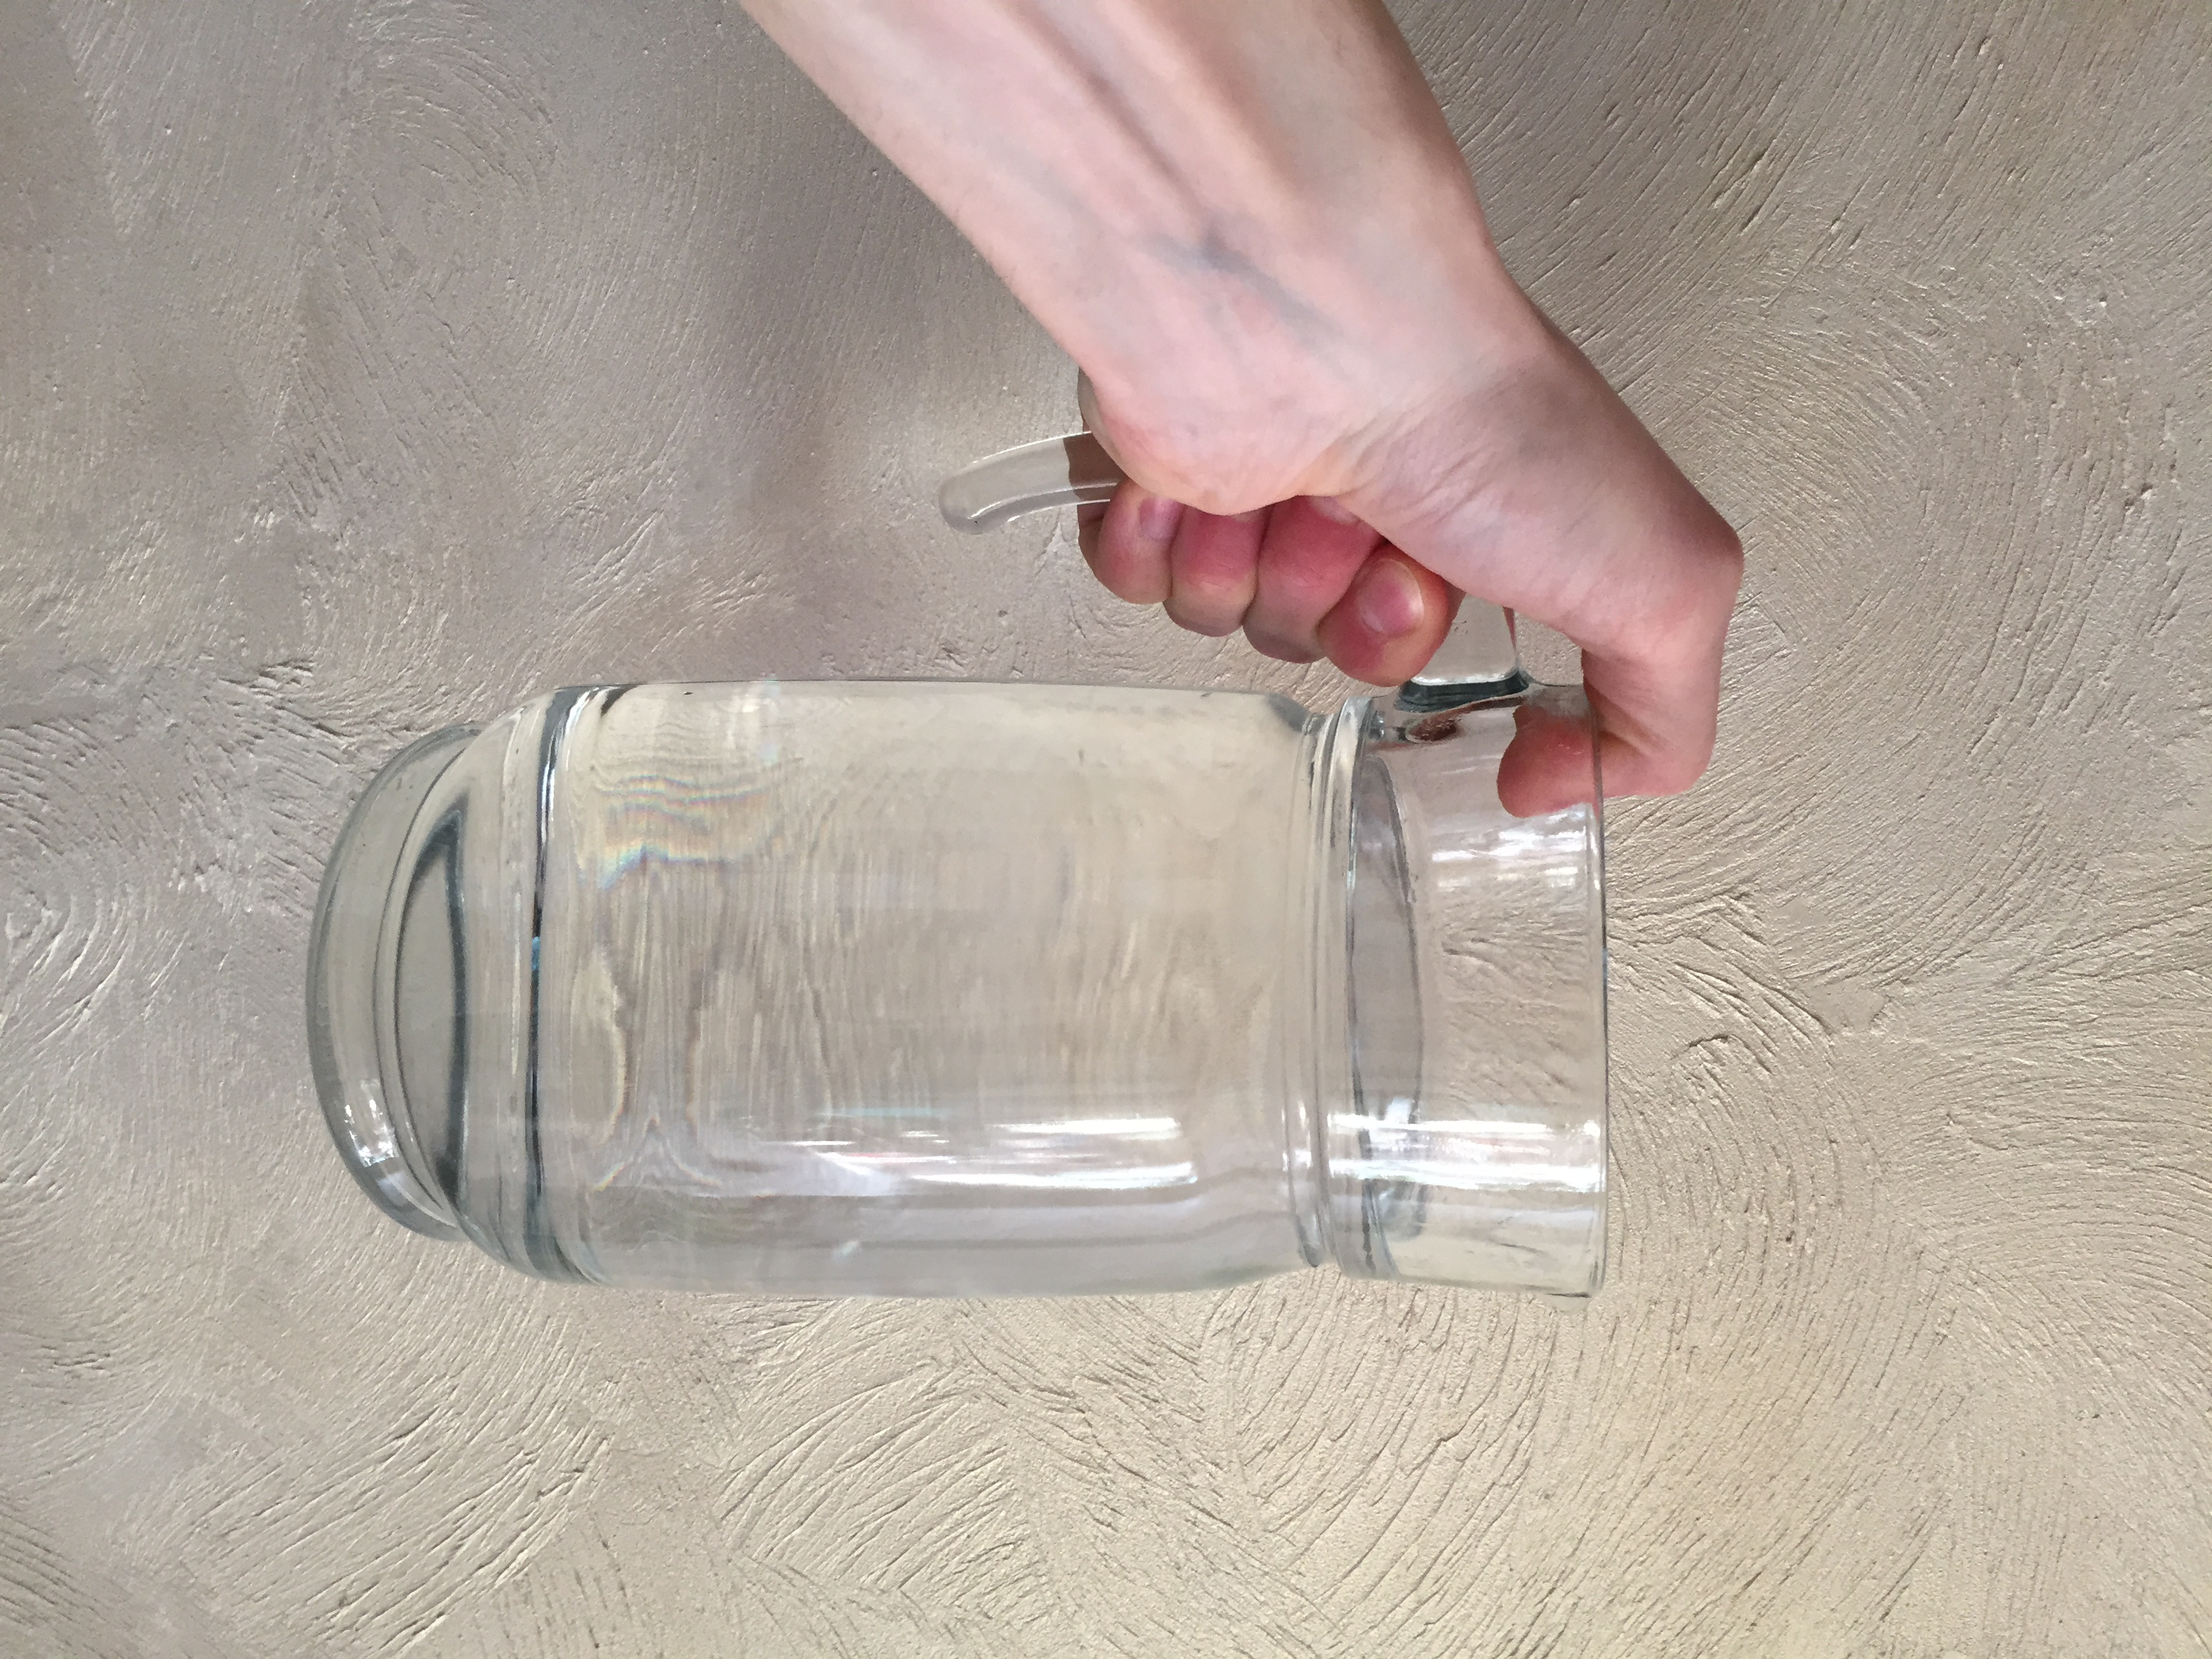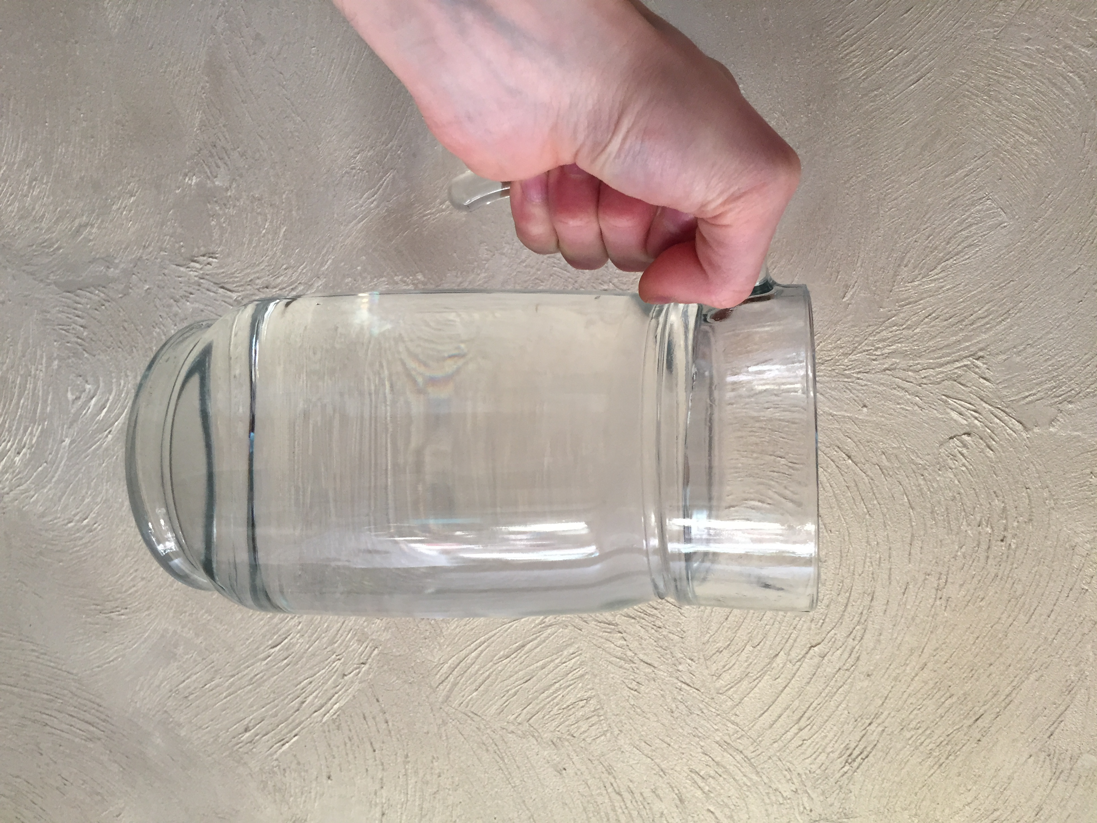

*Рис.*3 а *Рис.* 3 б

**6**(8-9) «*Равновесие*». Школьник выпилил из листа толстой фанеры постоянной толщины буквы «П» и «Ш», а также знак «–». На противоположные концы рычага он поставил буквы «П» и «Ш» так, как показано на рис. 4. Куда на рычаг следует положить горизон­тально знак «–», чтобы рычаг оказался в равновесии? Плечи рычага относительно опоры одинаковы и равны *l* (*l* >> *d*).

*5d*

*d*

*d*

*d*

*d*

*d*

*d*

*Рис.* 4

*d*

5*d*

5*h*

2*h*

*Рис.*5

**7** (8-9) *«Чай с мёдом».* Школьник приготовил себе чай с мёдом. Опре­делите, какую часть от общей массы содержимого кружки составляет мёд, если известно, что средняя плотность смеси оказалась равной ρ*с* = 1050 кг/м3. Плотность мёда ρ*м* = 1400 кг/м3, чая без мёда – ρ*ч* = 1000 кг/м3.

**8** (8-10) *«Тройник»*. В системе сообщающихся сосудов (рис. 5) все вертикальные трубки имеют одинаковое сечение *S* = 10 см2 и высоту 10*h* = 50 см, горизонтальные трубки имеют пренебрежимо малые объёмы.

1) В левую трубку наливают масло (ρ*м* = 900 кг/м3) объёмом *V*1 = 650 мл. Определите высоту уровня масла в каждой трубке.

2) Затем в правый сосуд медленно доливают воду (ρв = 1000 кг/м3) объёмом *V*2 = 550 мл. Известно, что масло с водой не смешиваются. Определите, до какой высоты будет заполнена каждая из трубок.

**9**(8-10) *«Секретное вещество».* Изобретённое в секретной лаборатории вещество способно выделять дополнительное количество теплоты в присутствии воды, находящейся в жидком состоянии, не меняя при этом свою массу, температуру и удельную теплоёмкость. Когда вещество массой *m*1 = 400 г, взятое при температуре *t*1 = 20°C смешали с кубиками льда массой *m*2  (*cл* = 2100 Дж/(кг ⋅ °С), λ = 3,35 ⋅ 105 Дж/кг, *св* = 4200 Дж/(кг ⋅ °С), *L* = 2,3 ⋅ 106Дж/кг), взятыми при температуре *t*2 = –10°C, температура смеси оказалась равной *t*3 = –3°С. Когда веществ массой *m*1 = 400 г при той же начальной температуре *t*1 смешали вновь со льдом массой *m*2 = 1 кг, но при температуре *t*3 = –3°С, температура смеси оказалась равной *t*4 = 10°С. Определите конечную температуру системы *Т*, если к получившейся во втором случае смеси добавить еще 400 г вещества.

Теплопотери не учитывайте. Вещество выделяет теплоту при первом контакте с жидкой водой в количестве, прямо пропорциональном его массе и не зависящем от массы воды.



*Рис.*6

**10** (8-10) *«ЛМШ 2019».* Определите сопротивление между т. *А* и *В* электрической схемы, показанной на рис. 6. Известно, что сопротивление каждого участка проволочной цепи в зависимости от его длины между выделенными точками равно либо *R*, либо *R*/2.

Пусть один полюс источника тока с напряжением *U* подключён к т. *А*. К какой из выделенных на рис. 6 точек следует подключить второй полюс источника, чтобы мощность тока в цепи была максимальной? Минимальной? Каковы значения этих мощностей? Сопротивлением источника тока пренебречь. Подключать источник в режиме короткого замыкания нельзя.

**11** (8-10) *«Зазеркалье»*. Перерисуйте рис. 7 в тетрадь.

*F*

60°

60°

*S*

*O*

*F*

2*F*

*Рис.*7

1) Постройте ход лучей от точечного источника *S* и заштрихуйте все области, в которые попадает свет.

2) Найдите все изображения источника света *S*, помещённого в фокус собирающей линзы, и укажите условия, при которых они могут быть получены. Зеркала помещены на двойном фокусе под углом 60° к оптической оси.

А

V

*R*1

*R*2

*R*3

*R*4

*R*5

*R*6

*R*7

*R*8

*R*9

*R*10

*Рис.*8

+

–

**12**(8-10) *«Смешанное соединение».* Определите силу тока и напряжение на всех резисторах в схеме, показанной на рис. 8, сопротивление резистора *R*10, а также полное сопротивление цепи. Известно, что *R*1 = 1 Ом, *R*2 = 2 Ом, *R*3 = 3 Ом, *R*4 = 4 Ом, *R*5 = 5 Ом, *R*6 = 6 Ом, *R*7 = 7 Ом, *R*8 = 4 Ом, *R*9 = 9 Ом, *R*V = , *R*А = 0 Ом, а показания приборов *I* = 1 А, *U* = 16 В.

**13**(9-10) *«Новая колёсная формула».* Круглые колёса железнодорожной тележки заменили на овальные как показано на рис. 9, и тележка начала движение так, что её горизонтальная скорость оставалась постоянной и равной *υ*. Определите угловую скорость вращения колёс в моменты, когда они касаются рельс точками *А*, *В* и *С*. Найдите также полную скорость тележки в момент соприкосновения колёс с рельсами в т. *В*. Известно, что колёса не проскальзывают, вращаются синхронно, не отрываются от рельс, т*. А* и *С* – находятся соответственно на максимальном и минимальном удалении от центра колеса, *ОА* = *R*, *ОC* = *R*/2, *ОB* = 2*R*/3, в момент касания с рельсами т. *В* угол наклона *ОВ* составляет 30° с горизонтом.

*А*

*B*

*С*

*О*

*Рис.*9

**14** (9-10) *«Катапульта»*. Катапульта для запуска мячиков представляет собой вертикальную трубку, переходящую в плавный изгиб в нижней части, вкопанную в землю так, что выходное отверстие находится точно у поверхности земли (рис. 10). Для запуска мячик помещают в трубку на высоту *h* и отпускают. Мячик, вылетев из закругления, ударяется о землю на расстоянии *s* от началаотсчёта. В баллистической таблице представлены некоторые данные о зависимости *s*(*h*). Восстановите незаполненные клетки таблицы. Силу трения мячика о трубку и сопротивление воздуха не учитывайте.

|  |  |  |
| --- | --- | --- |
| **№** | ***h*, м** | ***s*, м** |
| 1 | 3 |  |
| 2 | 4 | 3 |
| 3 |  | 4 |

*R*

*α*

*x*

0

*y*



*Рис.* 10

*h*

**15**(9-10) *«На горке».* Сверху и снизу наклонной плоскости подвижной горки массой *М* приставлены магнитные бруски массами *m*1 и *m*2 так, как показано на рис. 11, а затем отпущены.

*М*

*m*2

*m*1

*Рис.* 11

α

Известно, что *M* > *m*1 > *m*2. Сила притяжения между брусками в рассматриваемый момент времени равна *F* (не меняется при относительном движении тел, достаточна для того, чтобы брусок *m*2 не отрывался от наклонной плоскости). Угол наклона горки равен α. Между верхним бруском и горкой, а также между горкой и горизонтальной поверхностью трения нет, между нижним бруском *m*2 и горкой коэффициент трения равен μ.

1) Покажите все силы, действующие на бруски и горку сразу после отпускания брусков.

2) Запишите второй закон динамики для каждого из тел в проекции на *горизонтальную* и *вертикальную* оси, обозначив ускорение первого тела *относительно горки* *а*1, второго тела *относительно горки* *а*2.

3) Определите ускорение горки, в случае, когда μ = 0.

**16**(10) *«Арктика»*. Ледоколу «Арктика» массой *M =*33540 т нужно преодолеть ледяное поле, сечение которого показано на рис. 12 *(l* = 50 м, *h* = 1 м), так что в начале и конце ледяного поля ледокол находится в покое. Сила тяги ледокола постоянна и равна *F*0 = 7 МН, а сила сопротивления со стороны разрушаемого льда пропорциональна его толщине *Fсопр*. =α*h*, где α = 2 МН/м. Определите минимальное время прохождения ледоколом ледяного поля, если максимальная скорость движения при разрушении льда не превышает *υ*0 = 9 м/с.

2*h*

*h*

*h*

2*l*

37*l*

*l*

*Рис.*12

**17** (10) *«Тепловой процесс»*. В теплоизолированном сосуде сечением *S* под невесомым теплоизолированным поршнем находится идеальный одноатомный газ (рис. 13). Вначале поршень находится на высоте *h*0, а давление газа под поршнем равно *р*0. Действие внешних сил на поршень зависит от высоты по закону *p*(*h*), показанному на рис. 14. Газу сообщают некоторое количество теплоты *Q*. Определите, на какой высоте остановится поршень.

*h*

0

0 *h*0 *h*

*p*

*p*0/2

*p*0

*Рис.*13 *Рис.* 14

*h*0

**18** (10) *«Ток утечки»*. Две параллельные проводящие пластины включены в цепь (рис. 15). На одну из пластин помещают маленький металлический шарик, массы *m* и радиуса *r*<< *d*. Оцените средний ток в цепи за большой промежуток времени, если шарик с пластинами взаимодействует абсолютно неупруго, быстро обменивается зарядом с пластинами, за пределы пластин не вылетает.Силу тяжести и эффект электрических изображений заряда в пластинах не учитывайте. Поле между пластинами считайте однородным.

*d*

*U*0

*Рис.* 15

Работу составили *К.А. Коханов, Д.В. Перевощиков, А.П. Сорокин*

ЗАДАНИЯ ВСТУПИТЕЛЬНОЙ РАБОТЫ ПО ХИМИИ

**1**. (8) Напишите уравнения реакций между двумя газами (для каждого пункта не больше двух), в которых образуются (можно вместе с другими веществами):

**а)**простое газообразное вещество **б)**простое твердое вещество

**в)**сложное жидкое вещество **г)**соль

**2**. (8) Часто, чтобы согреться, мы пьём горячий чай. Согреваемся мы не только за счёт тепла жидкости, но и за счёт окисления сахара. Для простоты предположим, что сахар является глюкозой (ω(С) = 40%; ω(Н) = 6,67%; ω(О) = 53,33%; М = 180 г/моль).

**а)**Выведите формулу глюкозы. Ответ подтвердите расчётом. Стандартный рецепт чая представляет собой растворение двух чайных ложек сахара (глюкозы) в 250 мл настоя чая.

**б)**Принимая, что одна чайная ложка вмещает 5 г сахара (глюкозы), определите массовую долю сахара и молярную концентрацию сахара в чае (массой компонентов чая пренебречь).

**в)**Напишите термохимическое уравнение реакции окисления глюкозы (Qor = 2802,8 кДж/моль).

**г)**Вычислите, какое количество теплоты выделится при окислении всей глюкозы из 1 стакана чая.

**д)**Определите, насколько повысится температура тела человека массой 50 кг после выпитого чая. (С(тела) = 4200 Дж⋅кг-1⋅оС–1; теплообменом тела и жидкости пренебречь).

**3**. (8) Смесь веществ **А** и **В** массой 10 г обработали крепким раствором NaOH. При этом выделился газ **C** (ρ = 0,09 кг/м3 при н.у.), остался не растворившийся остаток и образовалось вещество **D**. При действии на полученный раствор соляной кислоты наблюдается выпадение белого осадка **E**, прокаливание которого приводит к образованию вещества **F** (ω(О) = 53,3 %). При обработке этой же смеси концентрированной азотной кислотой наблюдается выделение бурого газа **G** и газа **H**, который вызывает помутнение известковой воды (вещество **I**). Если такую навеску сжечь во фторе, то образуется смесь газов (**J** и **K**) массой 58,86 г.

**а)**Определите, вещества **А** – **K**. Ответ подтвердите расчетом.

**б)**Напишите уравнения реакций.

**в)**Определите состав исходной смеси в массовых процентах.

**г)**Что произойдёт, если смесь газов **J** и **K** пропустить через воду? Ответ подтвердите уравнениями происходящих реакций.

**4.** (8) Юный химик Ваня нашел в лаборатории в стакане черный порошок. Ваня решил провести анализ этого вещества. В воде и щелочах это вещество не растворялось, но растворилось в избытке соляной кислоте, при этом раствор окрасился в рыжий цвет (реакция 1), который усилился при стоянии в течение некоторого времени (реакция 2). К полученному раствору Ваня добавил иодоводородной кислоты, при этом выпал темный осадок (реакция 3). К полученной смеси Ваня добавил тиосульфат натрия, в результате чего осадок растворился, а раствор окрасился в светло-зеленый цвет (реакция 4). При добавлении щелочи к полученному раствору Ваня увидел образование зеленого осадка (реакция 5), который он отфильтровал и прокалил на воздухе (реакция 6). В результате Ваня с удивлением обнаружил, что получился исходный черный порошок. Тогда Ваня взял вторую порцию черного порошка и обработал концентрированной азотной кислотой (реакция 7). В результате выделился газ, а после добавления к полученному раствор поташа выпал рыжий осадок и выделился бурый газ (реакция 8), который прекрасно растворился в едком натре (реакция 9). При добавлении к последнему раствору концентрированной серной кислоты, раствор сначала приобрел голубой цвет (реакция 10), а затем стал зеленым, при этом снова выделился бурый газ (реакция 11).

**а)** Помогите Ване установить формулу вещества, содержащегося в черном порошке. В виде каких минералов это вещество встречается в природе?

**б)** Напишите уравнения реакций, с помощью которых можно осуществить указанные в условии превращения.

**5**. (8) Эквимолярную смесь трех металлов массой 25 г разделили на три равные части. Первую обработали водой, вторую избытком раствора щелочи, третью — кислотой. Объем газа, выделившегося в каждом случае, составил 2,24 л, 3,36 л и 6,72 л, соответственно. Установите качественный и количественный (в % по массе) состав смеси, если известно, что в растворе, полученном после обработки соляной кислотой, смесь растворилась полностью и образовались однозарядный, двухзарядный и трехзарядный катионы.

**6**. (8-9) Реакции горения являются весьма экзотермичными и часто используются для получения энергии. Одним из наиболее перспективных источников для получения энергии является водородное топливо. Так, при сгорании 10 л стехиометрической смеси водорода и кислорода (находящейся при температуре 250°С и давлении в 1 бар) выделяется 65 кДж тепла. Основной проблемой водородной энергетики является хранение и транспортировка водорода. Одним из решений на данный момент является образование при взаимодействии аммиака и диборана аддукта Х. При нагревании Х, содержащего 54,84% азота, максимально можно выделить 19,4% водорода по массе, исходя из массы исходного аддукта. При этом выделение водорода происходит в 3 стадии.

**а)**Напишите уравнения реакции образования аддукта и его последовательного разложения.

**б)**Определите, какое количество энергии можно получить при сгорании водорода, полученного из 62 г Х, если выход на каждой стадии составляет 90%, 85% и 70%, соответственно.

**7.** (8-9) При полном сгорании вещества **А** с запахом тухлых яиц образуется вещество **В**. Вещество **В** способно реагировать с жёлто-зелёным газом **С** (плотность по гелию 17,75) с образованием вещества **D**.

**а)**Определите вещества **А**, **В**, **С**, **D**. Ответ подтвердите расчётом. Напишите уравнения реакций.

**б)**Вещество **D** поместили в закрытый сосуд и нагрели до температуры 398 К. Давление в системе составило 5 атм. Определите парциальное давление каждого компонента в системе. Константа равновесия равна 0,47. Вычислите плотность смеси в сосуде по воздуху.

**в)**Если на вещество **D** подействовать водой, то образуется смесь **E** и **F**. Соединение **В** способно взаимодействовать с кислородом в присутствии катализатора с образованием **G**. Взаимодействие **G** с водой приводит к образованию **Е**. Определителе вещества **E**, **F**, **G**. Напишите уравнения реакций. Для реакции **B** → **G** укажите катализатор. Предложите способ разделения смеси **E** и **F**.

**8**. (9) Элемент **X** был впервые выделен из минерала **A**. Редкий минерал **P**, изоморфный **A,** который состоит из четырех элементов, подвергли количественному анализу.

**Опыт 1.** Навеску **1** минерала массой 1.5080 г растворили в избытке горячей концентрированной азотной кислоты, прокипятили, полученный синий раствор профильтровали, осадок промыли дистиллированной водой, фильтрат и промывные воды объединили и разбавили до 250.0 мл. Через аликвоту объемом 50.00 мл пропустили постоянный ток силой 0.25 А, изменение массы электрода прекратилось через 26 мин 47 с, а масса электрода увеличилась на 214.7 мг (выход по току 100%).

Промытый осадок, полученный после растворения в азотной кислоте, прокалили до постоянной массы и взвесили. После этого его прокаливали при 1000 °С в токе водорода до постоянной массы. Масса осадка до и после прокаливания в токе водорода составила 171.6 мг и 119.1 мг соответственно.

**Опыт 2.** Навеску **2** массой 1.4976 г также растворили в избытке концентрированной азотной кислоты. Полученную смесь трижды упарили с концентрированной серной кислотой до появления белых паров. Раствор разбавили водой, отфильтровали, осадок промыли дистиллированной водой. Объединенные фильтраты перенесли в мерную колбу на 250.0 мл и довели до метки. К аликвоте объемом 20.00 мл прибавили избыток раствора иодида калия, полученный раствор оттитровали 12.25 мл 0.0500 М раствором тиосульфата натрия до исчезновения синей окраски крахмала.

**Опыт 3.** Навеску **3** массой 1.1329 г сплавили с бертолетовой солью и содой. Полученный плав прокипятили в разбавленной соляной кислоте, а далее через полученную смесь пропустили избыток сероводорода и снова прокипятили. Раствор отделили от осадка фильтрованием, осадок промыли, промывные воды и фильтрат перенесли в мерную колбу на 250.0 мл и довели до метки. К аликвоте объемом 10.00 мл прибавили 50.0 мл 0.0100 М раствора хлорида бария, далее прибавили раствор гидроксида калия, индикатор флуорексон и оттитровали 20.45 мл 0.0100 М раствора ЭДТА до изменения окраски.

**а)** О каком элементе **X** идет речь? Ответ подтвердите расчетом. Из какого минерала он был впервые выделен? Для чего используется элемент **Х** и его соединения?

**б)** Определите, какие элементы входят в состав минерала **P**. Ответ обоснуйте.

**в)** Определите массовые доли этих элементов в минерале **Р** и предложите его эмпирическую формулу. (Индекс элемента **Х** в формуле примите равным 1.) Определите степени окисления всех элементов в минерале **Р**.

**г)** Для чего в опыте 2 после обработки азотной кислотой смесь упаривали с концентрированной серной кислотой? Напишите развернутый ответ.

**д)** Можно ли в опыте 3 заменить раствор хлорида бария раствором хлорида кальция? Приведите необходимые объяснения.

**е)** Напишите уравнения всех реакций, упоминающихся в методиках.

**9**. (9) Радиоактивный распад, будучи самопроизвольным вероятностным явлением, происходящим без взаимодействия радиоактивных атомов между собой и не зависящим от других взаимодействий, прекрасно иллюстрирует кинетику реакции первого порядка. Кроме того, в отличие от химических реакций, его кинетика не зависит от температуры, давления, химического окружения радиоактивных атомов, присутствия электрических, магнитных полей, а потому все реакции радиоактивного распада контролируются лишь одним параметром — периодом полураспада T1/2.

**а)**Что такое период полураспада? Как зависит от времени число радиоактивных ядер N, если начальное количество равнялось N0? Количество радиоактивных атомов 13N уменьшилось на 29.37% за 300 секунд. Определите его период полураспада.

Скорость распада характеризуется активностью A — это число распадов, происходящих в единицу времени. Традиционная единица измерения активности –— Беккерель (Бк), 1 Бк = с–1, что отвечает 1 распаду в секунду. Эта величина используется для определения количества радиоактивных ядер, так как она легко измеряется по интенсивности радиоактивного излучения, а активность пропорциональна количеству оставшихся ядер: А = (ln2/T1/2)N.

**б)** Как зависит от времени активность некоторого радионуклида, если его период полураспада равен T1/2, а начальная активность составляет A0?

**в)** 22.4 л (н. у.) кислорода с примесными изотопами 15O (T1/2 = 122 с) и 19O (T1/2 = 26 с) поместили в детектор и стали регистрировать активность в различные моменты времени. Результаты измерений представлены в таблице:

|  |  |  |
| --- | --- | --- |
| t, с | 0 | 60 |
| A, ГБк | 823.7 | 340.6 |

Определите содержание (в %) 15O и 19O в анализируемом объеме кислорода.

**г)** Очень часто радионуклид претерпевает серию превращений, то есть продукты его распада также являются радиоактивными. Рассмотрим в обобщенном виде такое превращение: 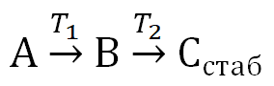. В начальный момент времени NA = N0, NB = NC = 0. Качественно нарисуйте графики зависимости от времени количеств N атомов A, B и C (на одном графике) и суммарной активности A (на отдельном графике под графиком для N) для следующих случаев: 1) T1 = 1 с, T2 = 20 с; 2) T1 = T2 = 5 с; 3) T1 = 20 с, T2 = 1 с.

**10**. (9-10) При электролизе раствора сульфата двухвалентного металла Х на инертных электродах при силе тока 5 А в течение 10 минут выделилось 0,0166 г металла.

**а)**Определите металл Х. Ответ подтвердите расчётом.

**б)**Запишите уравнение реакции (укажите процессы на катоде и аноде).

**в)**Определите, чему равна константа реакции, если степень превращения равна 1,16.

**г)**Определите парциальное давление выделившегося газа (р(общ) = 1,03 атм).

**д)**Какие побочные процессы могут протекать при электролизе? Напишите уравнения реакций.

**11**. (9(а-в)-10)  Разложение сульфата ртути (II) происходит по-разному на открытом воздухе и в закрытом сосуде.

**а)** Напишите уравнение разложения сульфата ртути (II) на открытом воздухе при нагревании («в естественных условиях»).

Разложение сульфата ртути начинается при 450°С. Исходными продуктами разложения являются неустойчивое при данной температуре твердое вещество **1** и газ **2**, после чего с ними происходят дальнейшие химические превращения, характеризуемые двумя уравнениями. В зависимости от условий эксперимента, одно из веществ (вещество **3**) может присутствовать сразу в двух агрегатных состояниях.

**б)** Напишите уравнения трех упомянутых реакций и реакцию испарения вещества **3**.

В таблице ниже приводятся термодинамические данные для сульфата ртути (II) и продуктов его разложения:

|  |  |  |  |
| --- | --- | --- | --- |
| Вещество | Δf*H*298°, кДж/моль | *S*298°, Дж/моль∙К | *Cp*°, Дж/моль∙К |
| HgSO4(тв) | –707.932 |  |  |
| **A**(тв) | –90.876 | 70.291 | 44.057 |
| **B**(ж) | 0 | 75.897 | 27.982 |
| **B**(г) | 61.404 | 174.857 | 20.786 |
| **C**(ж) | –438.985 | 120.289 | 179.912 |
| **C**(г) | –395.848 | 256.688 | 50.688 |
| **D**(г) | –296.896 | 248.069 | 39.873 |
| **E**(г) | 0 | 205.036 | 29.,35 |

**в)** Опираясь на значения в таблице, идентифицируйте каждое вещество. Обоснуйте свой ответ! Рассчитайте стандартные энтальпии ΔrH298° реакций из п. 2.

**г)** Рассчитайте нормальные температуры кипения веществ В и С.

В сосуд объемом 22.78 л, заполненный азотом (25 °C, 100 кПа), внесли 296.66 сульфата ртути (II) и нагрели до 750 °С. Разложение сульфата ртути произошло полностью.

**д)** Рассчитайте стандартное изменение энергии Гиббса Δr*G*° для процессов, происходящих в сосуде после разложения сульфата ртути (II) при температуре 750 °C. При этом учтите зависимость энтальпии и энтропии веществ от температуры. Напишите выражения для констант равновесия этих процессов и вычислите их.

**е)** Рассчитайте равновесный состав содержимого сосуда при этих условиях.

**ж)**\* Рассчитайте количество теплоты, потребовавшееся для нагревания сосуда от 25 °С до 750 °С (с учетом происходящих в нем процессов).

**Примечание**: используйте закон Гесса, сначала проведя все химические превращения в необходимых количествах при 25 °C и рассчитав их тепловой эффект, а далее нагревая продукты в нужных количествах до 750 °С.

Для справки:

• Изотерма Вант-Гоффа: Δr*GT*° = –*RT*ln*K*, где *K* – константа равновесия процесса.

• Зависимость молярной энтальпии и энтропии вещества от температуры:

*HT*°(X) = *H*298°(X) + *Cp*°(X)(*T* – 298) *ST*°(X) = *S*298°(X) + *Cp*°(X)ln(τ/298) $\ln{\frac{T}{298}}$

• Тепловой эффект реакции в условиях *V* = const:

*QV* = Δr*HT*° + Δ*νRT*, где Δ*ν* – изменение количества газообразных молекул на одно уравнение реакции, например, для реакции N2 + 3H2 = 2NH3 Δ*ν* = –2, а для реакции

C5H10(ж) + 7.5O2(г) = 5CO2(г) + 5H2O(ж) Δ*ν* = –2.5.

В условиях *V* = const теплота, затраченная на нагревание *n* моль вещества, равна *QV* = *nCV*Δ*T*, где *CV* – изохорная теплоемкость. Для газов *CV* = *Cp* – *R*, для остальных веществ *CV* = *Cp*.

Во всех уравнениях *R* = 8.314 Дж/моль∙К – универсальная газовая постоянная, *T* – температура в К, *T* = *t* + 273.

**12**. (9-10) Простое вещество, образованное элементом **А**, реагирует с водородным соединением элемента **Б**. Продуктами реакции являются водородное соединение элемента **А** и вещество **В (реакция 1)**. Вещество **В** при взаимодействии с водородным соединением элемента **Г** образует водородное соединение элемента **А** и вещество **Д (реакция 2)**. Водородное соединение элемента **Г** можно также получить при взаимодействии двух молекул вещества **Д**, при этом, кроме того, образуется вещество **Е (реакция 3)**. Еще известно, что водородное соединение элемента **Г** образует ассоциаты, а молекулярная масса вещества **Д** равна молекулярной массе простого вещества, образованного элементом **Г**.

**а)** Заполните таблицу:

|  |  |  |  |
| --- | --- | --- | --- |
| **Вещество** | **Формула** | **Название** | **Балл** |
| Простое вещество **А** |  |  |  |
| Водородное соединение элемента **Б** |  |  |  |
| Водородное соединение элемента **А** |  |  |  |
| Вещество **В** |  |  |  |
| Водородное соединение элемента **Г** |  |  |  |
| Вещество **Д\*** |  |  |  |
| Вещество **Е** |  |  |  |
| Простое вещество **Г\*** |  |  |  |

**\*** – для этих веществ во втором столбце приведите значения молекулярных масс.

**б)** Какие продукты получаются при взаимодействии вещества **Е** с водородным соединением элемента **А**?

**в)** В каких условиях из вещества **Д** получается вещество **Е (реакция 4)**?

**г)** Напишите уравнения всех описанных реакций. Назовите тип реакции (1), приведите ее механизм.

**13**. (10) Давно известно, что кислотно-основное равновесие контролируется константами кислотности, а именно константами равновесия ступенчатой диссоциации кислот:

HnA ↔ Hn-1A– + H+ *K*a,1 =

Hn-1A– ↔ Hn-1A2– + H+ *K*a,2 =

… …

Эти простые превращения обогащают химию растворов. Самым простым эффектом, который порождают кислотно-основные взаимодействия, помимо собственно кислотных и основных свойств веществ, является гидролиз солей.

**а)** Рассчитайте pH 0.1 М раствора фосфорной кислоты и 0.1 М раствора фосфата натрия. Учтите только первую ступень диссоциации и гидролиза соответственно. Можно ли пренебречь автопротолизом воды в указанных условиях?

Однако эти же превращения и усложняют картину. Описание растворов даже индивидуальных веществ может потребовать приближенных вычислений. Тем не менее, нередко удается сделать несколько разумных допущений. Для этого изучим подробнее равновесия, устанавливающиеся в растворе фосфорной кислоты.

В каком бы виде мы ни вносили в раствор фосфат-ион — в виде собственно кислоты или же в виде растворимого фосфата — в растворе присутствуют все формы фосфат-иона: PO43–, HPO42–, H2PO4–, H3PO4, так как частицы, необходимые для их взаимопревращений — H+ и OH– — присутствуют во всех водных растворах. Удобно ввести общую концентрацию фосфат-иона:



Именно эта концентрация указывается на этикетках сосудов с растворами (например, 0.1 М раствор H2SO4 в основном содержит ион HSO4– и некоторое количество SO42–, сумма концентраций которых составляет 0.1 М). То, в какой степени выражена та или иная форма, характеризуется ее мольной долей, обозначаемой буквой *α*:

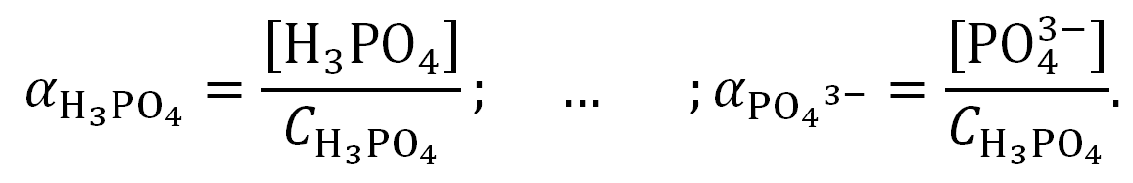 $α_{H_{3}{PO}_{4}}=\frac{\left[H_{3}{PO}_{4}\right]}{C_{H_{3}{PO}_{4}}}; … ;α_{{PO}_{4}{}^{3-}}=\frac{\left[{PO}_{4}^{3-}\right]}{C_{H_{3}{PO}_{4}}}.$

Оказывается, что мольные доли форм фосфат-иона зависят только от pH раствора.

**б)** Получите формулы для расчета мольной доли каждой формы фосфат-иона. Формулы должны содержать только [H+] и константы кислотности фосфорной кислоты. Приведите формулы к такому виду, чтобы они содержали лишь одну дробную черту.

**в)** Рассчитайте концентрации всех ионов в растворах из п. **а)**. Используйте рассчитанные ранее значения pH. Сделайте вывод о разумности допущения, использованного при расчете pH.

**г)** Предположим, что мы контролируем pH раствора при помощи кислотно-основного буфера. На одном графике постройте зависимость мольной доли каждой из форм фосфат-иона от pH раствора (можете использовать компьютер). Каков физический смысл величин p*K*a,1, p*K*a,2, p*K*a,3?

Будем говорить, что формой **B** можно пренебречь по отношению к форме **А**, если [B]/[A] < 0.01. Рассмотрим две формы HmA и Hm-1A (заряды опущены), диссоциация которых описывается константами *K*n-m+1 и *K*n-m+2 соответственно:

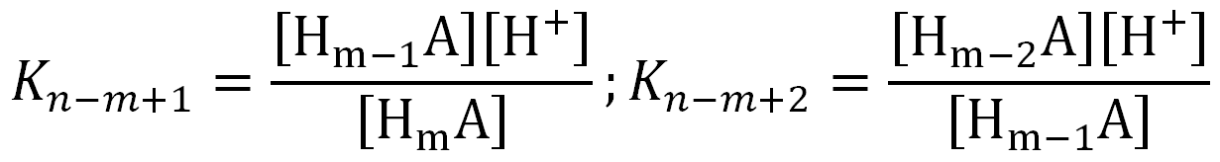

**д)** Покажите, что если [HmA] > [Hm-1A], то [Hm-1A] > [Hm-2A] и наоборот, если [HmA] < [Hm-1A], то [Hm+1A] < [HmA]. Какому условию должны удовлетворять константы равновесия? Покажите отсюда, что если можно пренебречь менее протонированной формой по отношению к более протонированной, то можно пренебречь еще менее протонированной формой.

**е)** При каких pH можно пренебречь формой Hm-1A по отношению к H­mA и наоборот?

**ж)** Найдите интервал pH, в котором потребуется учитывать обе формы Hm-1A и HmA. При каком условии на константы кислотности можно пренебречь всеми остальными формами? Удовлетворяют ли константы кислотности фосфорной кислоты этому условию? Какой отсюда следует вывод?

**з)** Для фосфат-иона найдите интервалы pH, в которых преобладают пары форм H3PO4/H2PO4–, H2PO4–/HPO42–, HPO42–/PO43– и пометьте их на графике вертикальными границами. Определите интервалы, в которых преобладает лишь одна форма.

**и)** Определите pH 0.1 М раствора NaH2PO4 и 0.1 М раствора Na2HPO4. Используйте условие электронейтральности, а в выражениях для констант допустите [H2PO4–] = C(NaH2PO4) и [HPO4–] = C(Na2HPO4) соответственно. Что физически означает это допущение? Опираясь на рассчитанные значения pH, ответьте, является ли допущение справедливым.

Для справки: Константы кислотности фосфорной кислоты

|  |  |  |  |
| --- | --- | --- | --- |
| *K*a.1 | 7.1∙10–3 | p*K*a.1 | 2.15 |
| *K*a,2 | 6.2∙10–8 | p*K*a,2 | 7.21 |
| *K*a,3 | 5.0∙10–13 | p*K*a,3 | 12.30 |

**14**. (10) Йодирование ацетона – хороший пример относительно несложной реакции, демонстрирующей явление автокатализа. Наиболее важными для кинетики этой реакции являются следующие четыре стадии:

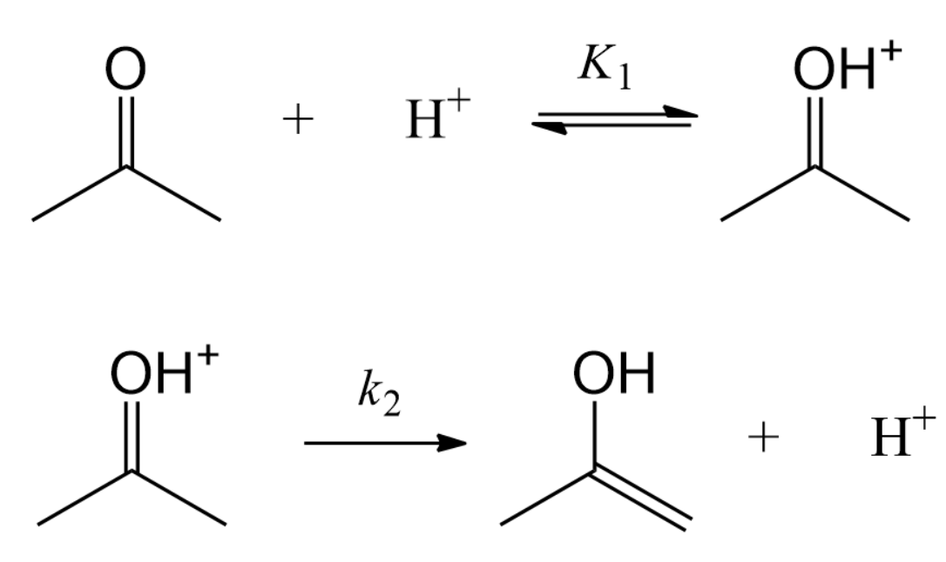 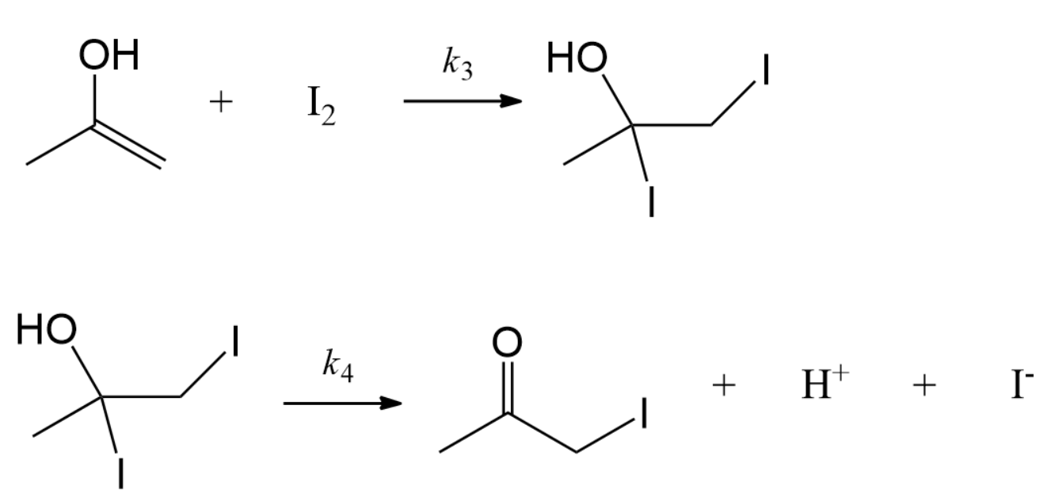

Реакция проводится в присутствии сильной кислоты, выполняющей роль катализатора. Первая стадия является квазиравновесной, а скорость всего процесса лимитирует вторая стадия. Последняя, четвертая стадия приводит к увеличению кислотности среды, что, в свою очередь, увеличивает концентрацию протонированной формы ацетона и, как следствие, скорость реакции.

Запишем суммарное уравнение йодирования ацетона следующим образом: A + I2 → AI + HI

**а)** Используя квазиравновесность первой стадии и квазистационарность по енольной форме ацетона и продукту присоединения йода к ней, выразите скорость образования йодида ацетона через концентрации ацетона, йода и протонов, определите порядок реакции по этим веществам. Убедитесь, что

$\frac{dC_{AI}}{dt}=\frac{dC_{HI}}{dt}=-\frac{dC_{A}}{dt}= -\frac{dC_{I_{2}}}{dt}$ 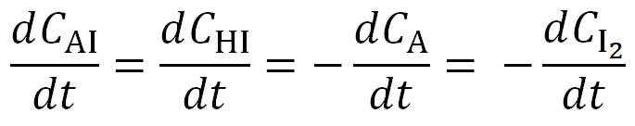.

Обозначим за *x* концентрацию образовавшегося йодида ацетона, а скорость реакции за *w* = *dx*/*dt*.

**б)** Выразите $\frac{dx}{dt}$*dx*/*dt* через *x* и начальные концентрации реагентов и кислоты. Постройте график зависимости *w* от *x* для некоторых начальных концентраций. Опираясь на график, продемонстрируйте, что реакция является автокаталитической.

Решением дифференциального уравнения из п.2 является следующая зависимость *x*(t), заданная в неявном виде:

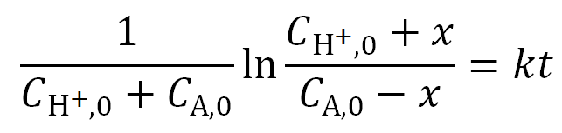

Кинетику реакции удобно исследовать, регистрируя зависимость оптической плотности D раствора на длине волны, поглощаемой йодом. Для трех различных температур получены зависимости D от времени. Во всех опытах *С*Н+,0 = 0.1М, *С*А,0 = 0.136М, *С*I2,0 = 0.00315М $C_{I_{2},0}=0.00315 M$.

|  |  |  |  |  |  |
| --- | --- | --- | --- | --- | --- |
| T = 25 °C | | T = 35 °C | | T = 45 °C | |
| t, мин | D | t, мин | D | t, мин | D |
| 0.00 | 0.739 | 0.00 | 0.745 | 0.00 | 1.003 |
| 0.92 | 0.659 | 0.27 | 0.711 | 0.73 | 0.770 |
| 10.33 | 0.614 | 5.07 | 0.643 | 2.77 | 0.639 |
| 19.37 | 0.572 | 9.82 | 0.567 | 4.78 | 0.528 |
| 28.83 | 0.528 | 14.52 | 0.476 | 6.83 | 0.402 |
| 38.47 | 0.450 | 19.15 | 0.408 | 8.87 | 0.283 |

**в)** Определите константу скорости при каждой температуре и эффективную энергию активации реакции.

**15**. (10) Две аммонийные соли **A** и **В** при небольшом нагревании превращается в белые кристаллические вещества **С** и **D**. Качественный и количественный состав **А** и **С** одинаков, а **А** и **В** по составу различаются лишь двумя элементами, находящимися в одной группе Периодической системы. При сгорании **С** в кислороде при 3000°С образуется газовая смесь продуктов с плотностью по водороду 17,2. Если эту газовую смесь пропустить сначала над фосфорным ангидридом, а затем над щелочью, плотность смеси по водороду увеличивается до 22,67, а затем уменьшается до 14. Если **D** подвергнуть аналогичным процедурам, то сначала образуется смесь с плотностью по водороду 6,75, затем с плотностью во водороду 18, а в конце с плотностью по водороду 14.

**а)** Установите вещества **А**-**D**, напишите уравнения описанных реакций.

**б)**Изобразите структурные формулы **C** и **D**. Какую роль в становлении химической науки сыграла реакция превращения **C** в **D**? Кем она впервые была осуществлена? Как называются реакции такого типа?

**16**. (10) Стабильные радикалы являются довольно узким и малоизученным классом органических соединений. Первоначально такие вещества представляли исключительно исследовательский интерес, однако в последнее время они находят и практическое применение, например, в качестве спиновых зондов для исследования структуры жидких кристаллов методом ЭПР, не поддающихся традиционным дифракционным методам анализа, таким, как рентгеноструктурный и рентгенофазовый анализ.

В этой области наиболее удобными оказались нитроксильные радикалы, то есть радикалы, содержащие фрагмент N–O•. Так как спиновый зонд должен совмещать малую подвижность в структуре жидкого кристалла с достаточным сродством к матрице, требуется широкий выбор нитроксильных радикалов с различным геометрическим строением.

Один из простейших нитроксильных радикалов – (2,2,6,6-тетраметилпиперидин-1-ил)оксил (TEMPO) – может быть получен по следующей схеме:

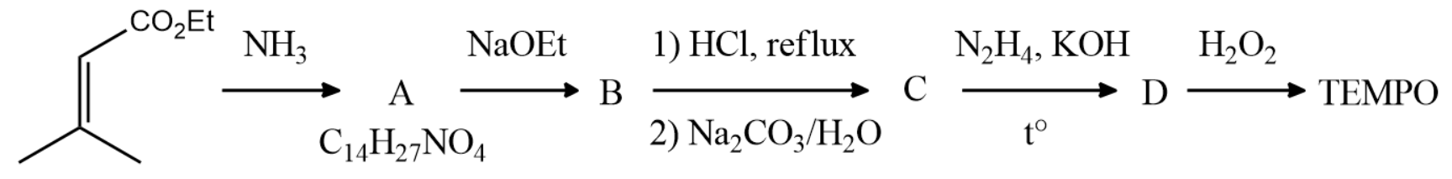

Другой нитроксильный радикал **A5** темпонового типа был использован в работе [Alexey V. Bogdanov, Gleb I. Proniuk, Andrey Kh. Vorobiev, *Magnetic field effects in nematic and smectic liquid crystals probed by time resolved observation of orientation relaxation of the spin probe*, Phys. Chem. Chem. Phys., 2018], где был открыт принципиально новый механизм переориентации жидких кристаллов. Получить данный радикал уже чуточку сложнее:

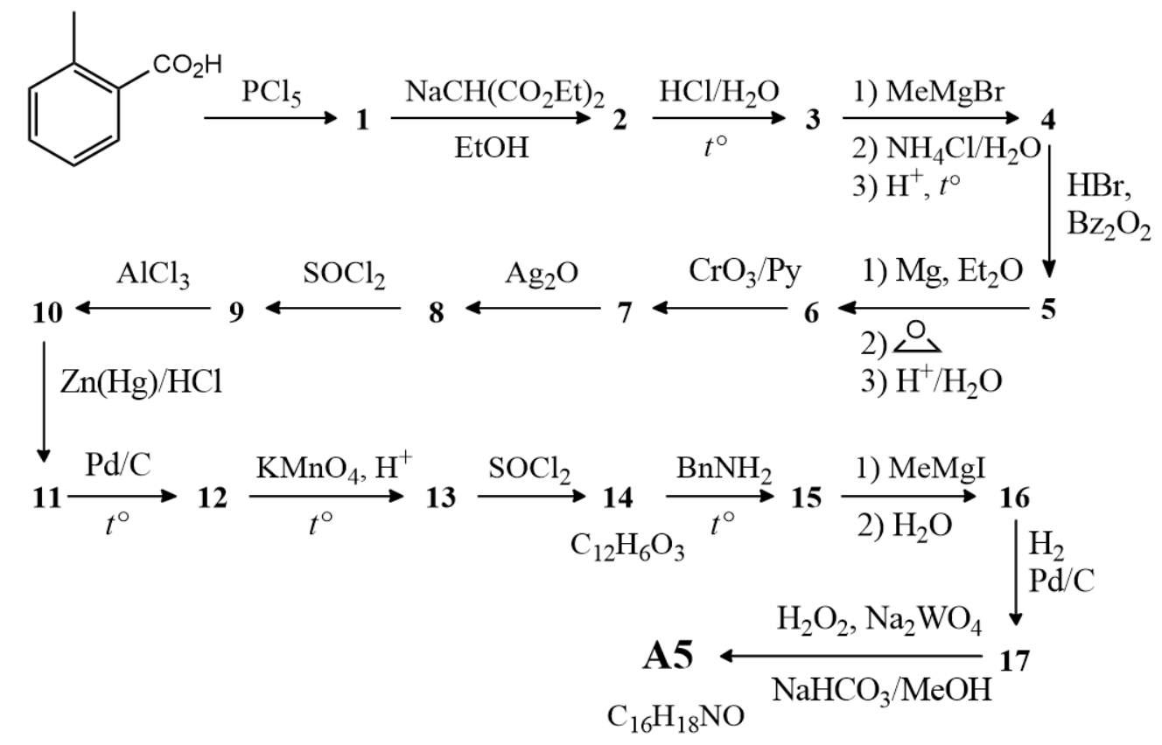

**а)** Нарисуйте структурные формулы соединений A–D и TEMPO, **1**–**17** и **A5**.

**б)** Приведите механизм стадии **2** → **3**.

**в)** Каким спином обладают нитроксильные радикалы? Изобразите схематически ЭПР-спектр нитроксильного радикала темпонового типа.

Работу составили: *М.А. Бакулева, И.Д. Кормщиков, О.В. Навалихина, Г.И. Пронюк, В.Д. Хрипун, И.В. Шестаков.*

ЗАДАНИЯ ВСТУПИТЕЛЬНОЙ РАБОТЫ ПО БИОЛОГИИ

Перед каждым заданием в скобках указано, для учеников каких классов оно предназначено. При проверке работ решения задач, не предназначенных для класса, где учится автор работы, **оцениваться не будут**!

*Каждый поступающий на биологическое отделение может принять участие в конкурсе на получение дополнительной скидки на обучение. Подробнее здесь:* [*https://bioturnir.ru/sms/stipend*](https://bioturnir.ru/sms/stipend)

**1.** (7) *«Плод, да не тот».* У некоторых растений в плодах могут накапливаться вещества, которые делают их несъедобными для животных. Приведите примеры таких растений. В чем целесообразность несъедобности в случае, когда такие плоды должны распространяться животными?

**2.** (7) *«Отбрось все лишнее».* У животных для удаления из организма ненужных веществ развита выделительная система, а у растений подобной системы нет. Каким образом растения справляются с проблемой удаления из организма ненужных веществ?

**3.** (7) *«Гидропоника».* Перспективным направлением в выращивании растений является гидропоника. Какие преимущества и недостатки имеет этот агротехнический прием? Как выявленные вами недостатки можно преодолеть?

**4.** (7) *«В добрый путь».* В биологической лаборатории содержались некоторые виды животных: мадагаскарские тараканы, палочники, улитки ахатины, пауки-птицееды, ящерица агама. В силу обстоятельств все они оказались на свободе. У кого шанс выжить в естественной среде умеренного климата России выше и почему?

**5.** (7) *«Плохие цветы».* У покрытосеменных растений важнейшим ароморфозом, появившимся в процессе эволюции, стали особые органы полового размножения – цветки. Однако у некоторых растений отдельные части цветка претерпевают редукцию, а иногда редуцируется почти весь цветок. По каким причинам это происходит? Как в таком случае происходит размножение?

**6.** (8) *«Новые друзья».* Общеизвестно, что антибиотик пенициллин был получен в свое время Александром Флемингом из плесневого гриба пеницилла (*Penicillium rubens*). Какие еще грибы и как используются в настоящее время человеком. Предложите пять перспективных, на Ваш взгляд, видов грибов, которые можно сделать полезными в хозяйственной деятельности человека.

**7.** (8) *«Опыление».* У растений существуют разные способы опыления. Приведите примеры растений, для которых самоопыление является «желательным», и растений, которые избегают его. Какие морфологические и физиологические приспособления у них для этого имеются. Почему, несмотря на очевидные недостатки самоопыления для генетического разнообразия, оно все же существует в природе?

**8.** (8) *«Хорошо сидим».* Растения ведут прикрепленный образ жизни, как и некоторые животные, например, кишечнополостные (актинии, кораллы). Выявите общие черты и различия растений и сидячих животных, которые возникают в связи с их «неподвижностью». Ответ поясните с анатомической, морфологической и физиологической точек зрения.

**9.** (8) *«Забота о ближних».* В биологии альтруизм — это самопожертвование благосостоянием одной особи ради другой особи (группы особей) данного вида. Рассмотрите примеры такого «поведения» на разных уровнях организации: клеточном, организменном, популяционно-видовом (по два для каждого уровня). Почему такое поведение выгодно для животных и не происходит его потери в ряду поколений?

**10.** (8) *«Эпическая битва».* Борьба людей с насекомыми-вредителями сельскохозяйственных культур и различных материалов имеет долгую историю. В настоящее время существует более 1000 разных пестицидов, среди которых есть вещества, негативно влияющие на окружающую среду и здоровье человека. Предложите до пяти различных альтернативных способов борьбы с насекомыми-вредителями. Насколько они будут безопасны с точки зрения их вреда для окружающей среды и человека? Какие из них уже используются в настоящее время, а какие будут доступны в ближайшем будущем?

**11.** (9-10) *«Скелет мечты».* В процессе эволюции при формировании опорно-двигательного аппарата у представителей подтипа Трахейные (тип Членистоногие) и подтипа Позвоночные (тип Хордовые) были выработаны две принципиально отличные концепции его строения: внешнего и внутреннего скелета.

1. Приведите список из пяти наиболее важных отличий в структуре и функционировании опорно-двигательного аппарата для Трахейных и Позвоночных. Отличия расположите в порядке убывания их значимости.
2. Опишите основные анатомические, физиологические и экологические ограничения, которые приведенные вами отличия (см. пункт А) накладывают на животных из указанных подтипов.
3. Каким представителям данных подтипов могло бы быть выгодно наличие «гибридного» внешне-внутреннего скелета, сочетающего преимущества обоих типов строения? Какую экологическую нишу будут занимать такие животные? Каким образом мог бы быть устроен такой «гибридный» внешне-внутренний скелет?

**12.** (9-10) *«Потенциальные органеллы»* Митохондрии и пластиды возникли в результате эндосимбиогенеза. Считается, что потомки современных клубеньковых бактерий, живущих в клетках некоторых высших растений, в будущем могут превратиться в органеллы.

1. Дайте определение терминам «эндосимбиоз» и «эндосимбиогенез».
2. Объясните, какую выгоду в симбиозе клубеньковых бактерий и высших растений получает каждый из организмов-участников.
3. Предложите эволюционный сценарий превращения клубеньковых бактерий в органеллы: какие изменения для этого должны претерпеть симбионт и хозяин, и в каких условиях это могло бы произойти с наибольшей вероятностью?

**13.** (9-10) *«Победители рака»* Раковые заболевания занимают лидирующие позиции по причинам смерти в развитых странах. Однако, существуют организмы, не страдающие подобными заболеваниями.

1. Дайте определение понятию «раковая опухоль».
2. Объясните, почему из многоклеточных организмов только животные подвержены раковым заболеваниям, а растения и грибы — нет.
3. Приведите не менее трех примеров млекопитающих, не страдающих или почти не страдающих от раковых заболеваний.
4. Найдите в литературе или предположите не менее трех вариантов изменений в геноме млекопитающего, приводящего к снижению вероятности возникновения раковой опухоли.

**14.** (9-10) *«Дубликаты»* Ученые-генетики уже давно заметили, что в геномах организмов некоторые гены могут встречаться в нескольких «копиях». Эти «копии» могут быть как полностью идентичными по нуклеотидной последовательности, так и незначительно отличаться между собой (строго говоря, это уже разные гены). Примечание: в данной задаче геном — это совокупность генетического материала гаплоидного набора хромосом организма данного вида, а «копии» генов не являются их аллельными вариантами.

1. Почему иногда бывает недостаточно одной «копии» гена в геноме? В каких целях в процессе эволюции геномов происходит появление «копий» генов? Приведите пять наиболее вероятных целей.
2. С помощью каких механизмов происходит появление «копий» генов в геноме в процессе эволюции? Приведите обобщенные схемы не более пяти принципиально различных механизмов, наиболее часто используемых для этого.
3. Предположим, что все возможные механизмы, позволяющие создать копию данного гена в другом участке генома, не работают (запрещены) в клетках определенного живого организма. Как такой организм сможет создавать и наследовать новые последовательности генов с новыми функциями, не теряя при этом старые?

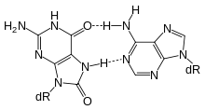**15.** (9-10) *«Травмы ДНК»* Молекулы ДНК в клетке постоянно подвергаются действию различных повреждающих агентов. Наиболее распространенными повреждениями ДНК являются: дезаминирование (замена аминогруппы азотистого основания на кетогруппу), окисление азотистых оснований, присоединение метильных или ацетильных групп к азотистым основаниям, одноцепочечные и двуцепочечные разрывы ДНК, а также мисматчи (неправильно спаренные нуклеотиды, например А – Г, Т – Ц и другие). Если системы репарации не успевают устранить такие повреждения, после репликации на месте повреждений возникают мутации.

1. Какой тип повреждений оказывается самым опасным для клетки? Кратко аргументируйте Ваш ответ.
2. 8-оксогуанин — часто встречающийся продукт окисления гуанина. При репликации напротив такого азотистого основания включается аденин (см. рисунок справа,   
   dR-дезоксирибоза). Какой нуклеотид окажется в цепочке ДНК на месте   
   8-оксогуанина после второго раунда репликации?
3. Перед Вами последовательность нуклеотидов матричной цепочки ДНК (используется в качестве матрицы при транскрипции) в середине кодирующей последовательности определенного гена дрожжей:

5’ ТТТЦАТЦГАТГЦТААГАЦТЦТЦТЦАЦЦТ 3’

Какая последовательность аминокислот закодирована на этом участке ДНК?

1. В приведенной выше последовательности произошло окисление восьмого гуанина с образованием 8-оксогуанина. Как изменится структура белка, закодированного в данной последовательности, после двух раундов репликации?

Высокая точность репликации важна для передачи генетической информации потомкам. При слишком большой частоте ошибок наступает мутационная катастрофа – значительное число потомков оказывается нежизнеспособным из-за накопления большого количества мутаций.

1. У каких организмов (вирусы, бактерии, эукариоты) частота мутаций в пересчете на нуклеотид оказывается наибольшей? Аргументируйте свой ответ.

Авторы задач: *7-8 классы — О.Н. Вишницкая, Е.Н. Лимонова, 9-10 классы — А.А. Агапов, В.С. Вьюшков, Д.В. Пупов.*

1. **Убедительная просьба к учителям:** выдавать ученикам задания **только с приложением этих правил!** Не сделав этого, Вы сильно подведёте ребят: неправильно оформленная работа может быть не допущена до участия в конкурсе.